**Отчет об открытом экологическом уроке**

В нашем детском саду состоялся открытый экологический урок «Бросим умный взгляд на мусор», цель которого - знакомство детей старшего дошкольного возраста с принципами сбора и утилизации бытовых отходов.

В рамках подготовки к занятию педагоги провели ряд бесед с детьми на данную тему, а также изготовили совместно с родителями игровое пособие «Сохрани природу». Формирование экологического сознания дошкольников невозможно без осознанного отношения к природе и ее ресурсам родителей, поэтому мы считаем, что важно взаимодействовать с семьями воспитанников. Консультации, совместные акции помогают обратить внимание взрослых на проблему утилизации мусора.

Темы бесед с детьми:

«Каким бывает мусор?»

«Как можно повторно использовать предметы, которые попали в мусорную корзину?»

«Экологические знаки на упаковке»

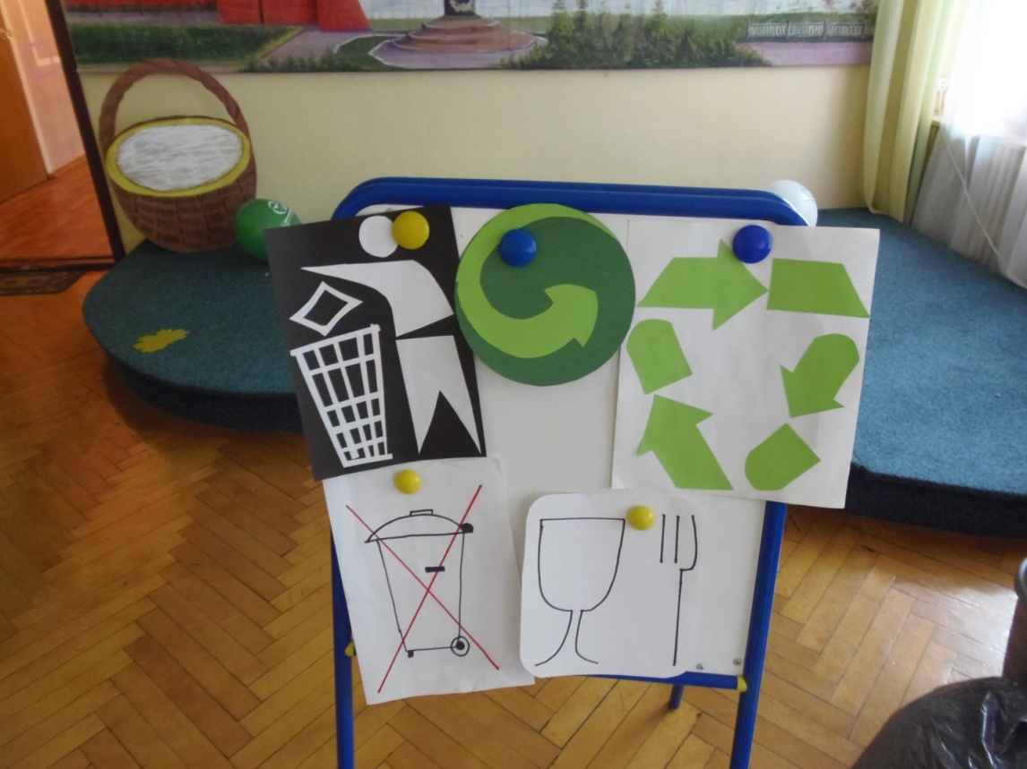

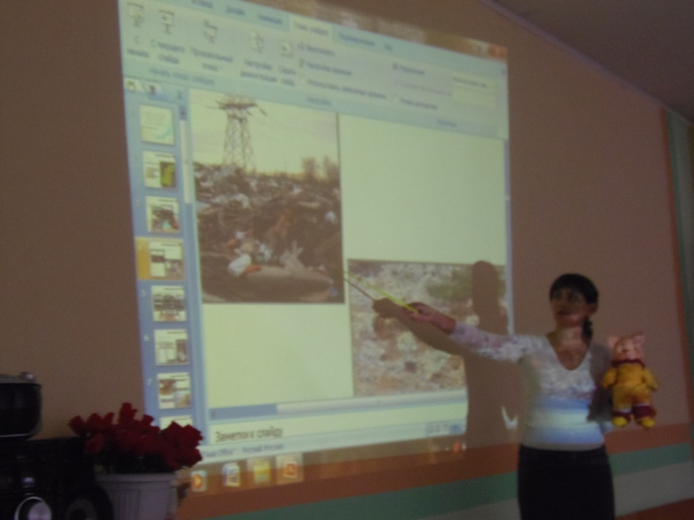Совместно с воспитателем дети уточнили представления об источниках возникновения мусора. Дети узнали, что свалка – это большое скопление мусора. Мусор выделяет ядовитые вещества, а это опасно для здоровья человека. Кроме свалок существуют мусоросжигательные заводы, которые тоже отравляют окружающую среду.

Также провели практическую работу и выяснили, что пластиковые отходы являются самыми вредными и опасными, а батарейки вообще нельзя выбрасывать, их нужно специально утилизировать. Дети и родители собрали имеющиеся в доме батарейки и аккумуляторы для последующей специальной утилизации.

Мультимедийная презентация сопровождалась развивающими играми, проблемными ситуациями и викториной «Сколько живет мусор?» с участием героев из телепередачи «Спокойной ночи малыши» - Хрюшей и Каркушей

1. Дидактическая игра «Сортируем мусор правильно» - дети развивали свое умение дифференцировать, сортировать предметы по материалам, из которых они были изготовлены.

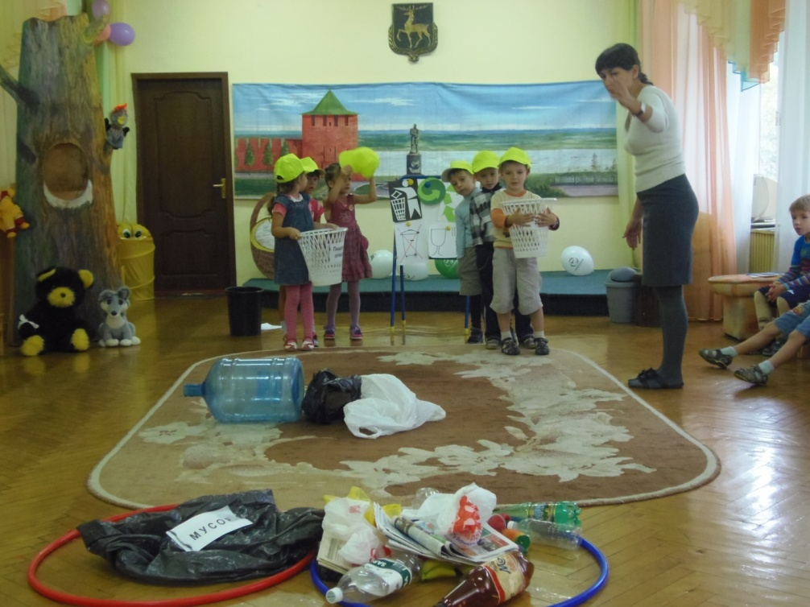

1. Игра «Экологические и дорожные знаки» - дети закрепили знания о значении знаков экологической маркировки

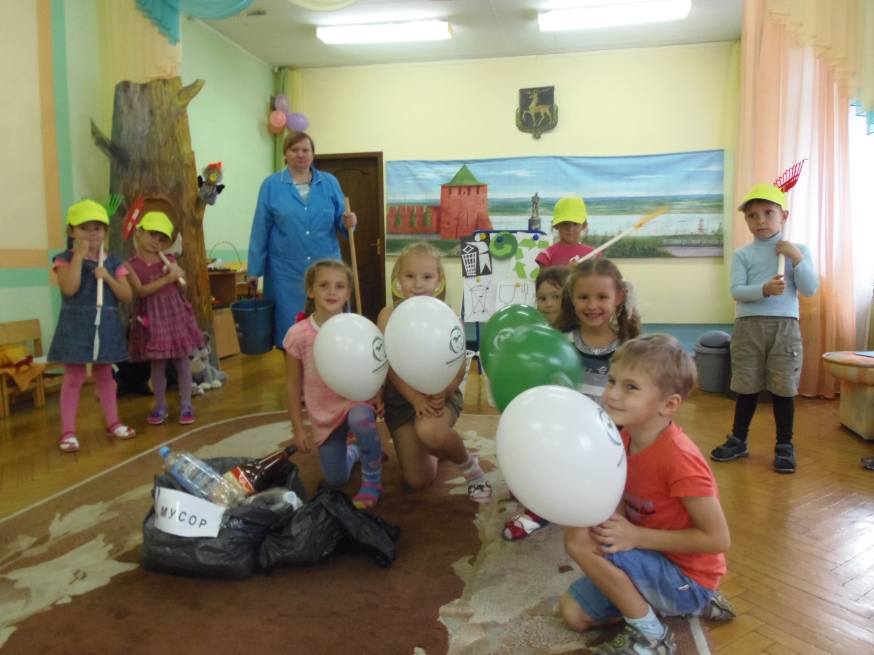

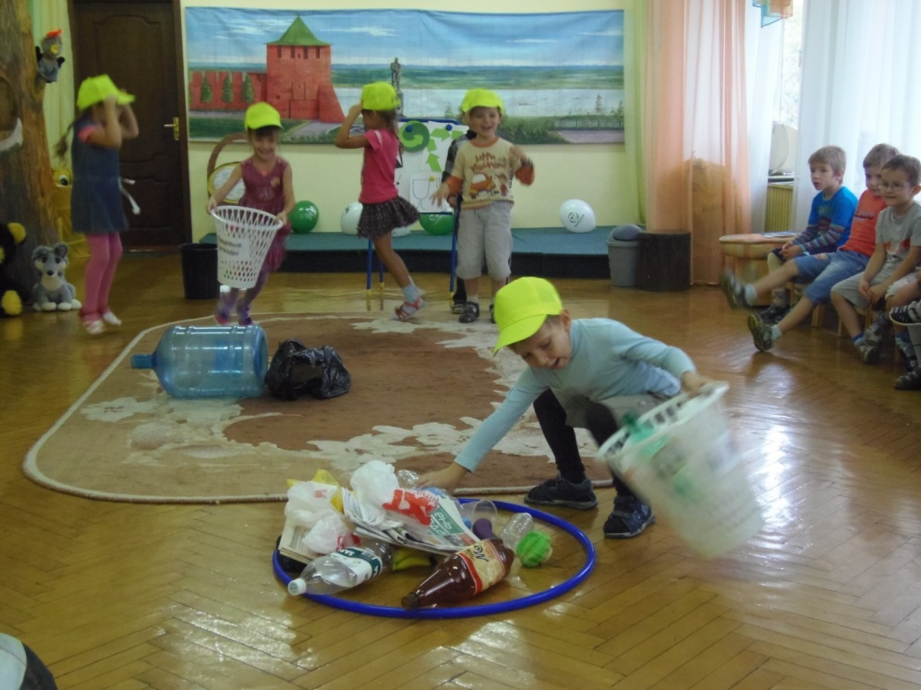На занятиях по художественному творчеству ребята изобразили, как они в будущем представляют решение проблемы по утилизации отходов.

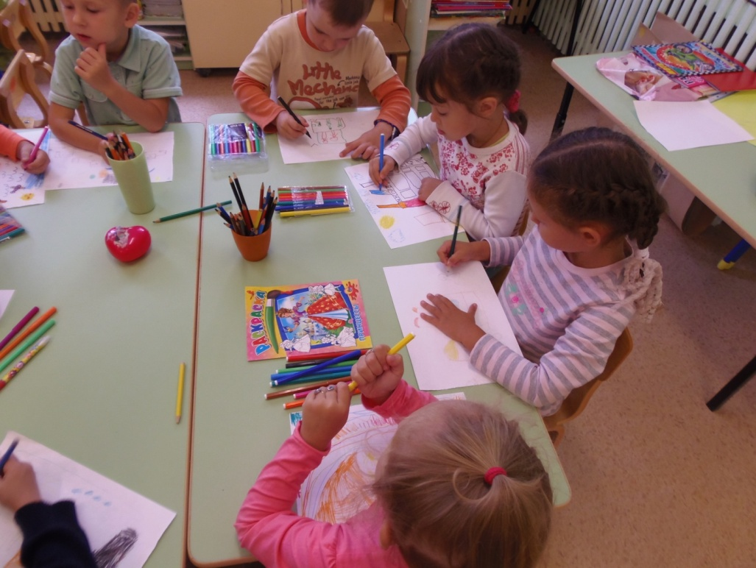

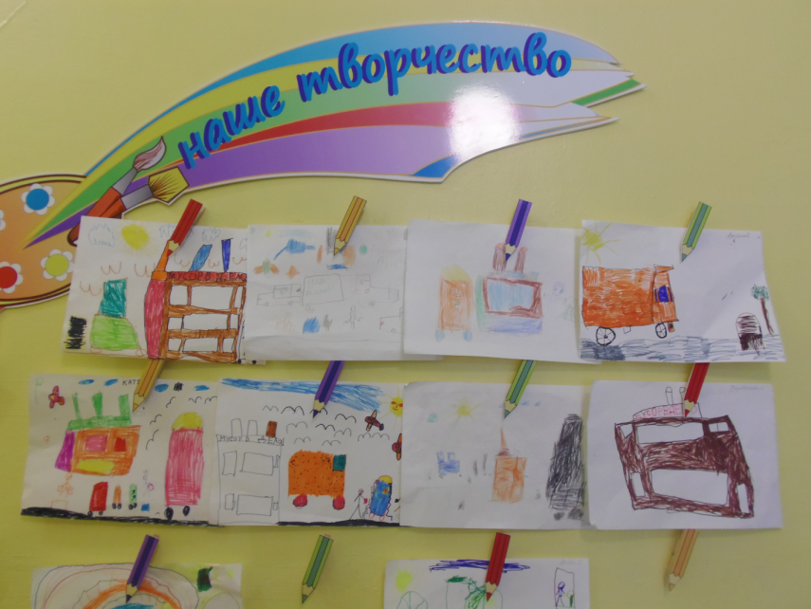

В настоящее время дети совместно с родителями принимают участие в конкурсе «Мусорная фантазия».

В нашем детском саду мы часто используем пластиковые бутылки, баночки, отработанные шины для автомобилей и другой бросовый материал, привлекая детей и родителей, для украшения наших участков и группы.

